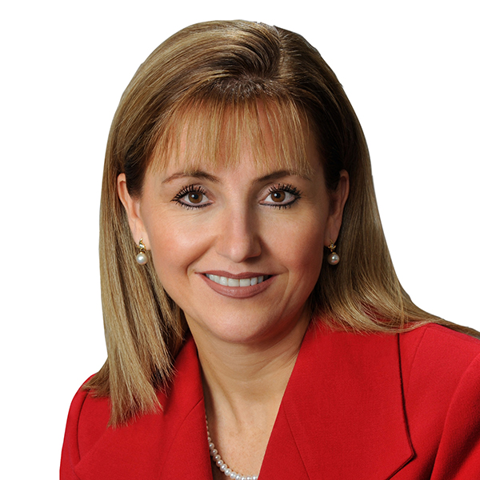

Gloria Guevara Manzo

Gloria es Presidenta y CEO del Consejo Mundial de Viajes y Turismo (WTTC, por sus siglas en inglés) desde agosto de 2017, siguiendo una carrera variada en ambos sectores.

El WTTC es el organismo que representa al sector privado de esta industria a nivel global, el cual genera 10.4% del Producto Interno Bruto (PIB) y emplea a más de 300 millones de personas.

Desde 1995 se ha desempeñado en el segmento de viajes. Primero inició en Sabre Travel Network y Sabre Holdings, un proveedor de soluciones para negocios en la industria de viajes; posteriormente fue directora ejecutiva de JV Sabre México.

En marzo de 2010, el presidente de México Felipe Calderón la designó como titular del Ministerio de Turismo y dos semanas después le fue asignada la responsabilidad para ocupar simultáneamente el cargo como directora general del Consejo de Promoción Turística para México.

Bajo su liderazgo se creó el Acuerdo Nacional para el Turismo en 2011 y por primera vez “la importancia de los viajes y el turismo” se incluyó en la declaración de líderes del G20 en Los Cabos.

Gloria recibió el Premio Good Neighbor, otorgado por la Cámara de Comercio de México y Estados Unidos, mientras que Virtuoso reconoció a México por tener la mejor junta de turismo del mundo, debido a sus exitosos esfuerzos de marca y reposicionamiento. Además, Gloria ha sido Asesora Especial en Asuntos Gubernamentales de la Universidad de Harvard y parte del Consejo de la Agenda Global del Futuro para Viajes, Turismo y Aviación del Foro Económico Mundial (WEF). Fue reconocida como una de las mujeres más influyentes en México por CNN y Expansión.

Además es miembro de la junta de HSBC México y Playa Hotels & Resorts (NASDAQ).

Tiene una licenciatura en Ciencias de la Computación de la Universidad de Anahuac y un MBA de la Escuela de Negocios Kellogg, de la Universidad Northwestern.

